Chapter 11: Summary
Diedrick Darrell Darmadi - 1103223031
Bab 11 membahas teknik melatih jaringan saraf dalam (deep neural networks) dan tantangan yang muncul ketika jumlah layer meningkat. Bab ini dimulai dengan masalah vanishing dan exploding gradients, di mana gradien yang terlalu kecil atau besar menyebabkan training menjadi lambat atau tidak stabil.
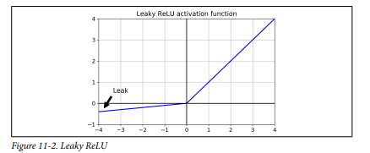
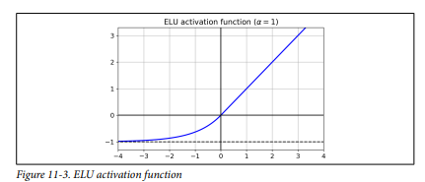
Selanjutnya dijelaskan fungsi aktivasi modern, seperti ReLU, Leaky ReLU, ELU, dan SELU, yang membantu mengurangi masalah vanishing gradient. Grafik masing-masing fungsi aktivasi divisualisasikan untuk menunjukkan perbedaan perilaku terhadap input.
Bab ini kemudian membahas inicialisasi bobot (weight initialization) yang tepat, seperti Xavier/Glorot dan He initialization, yang penting untuk menjaga distribusi output layer tetap stabil di awal training.
Selanjutnya diperkenalkan batch normalization, teknik yang menormalkan input tiap batch untuk mempercepat training dan menstabilkan distribusi aktivasi. Berikut algoritmanya
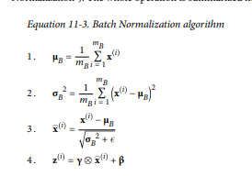
Bab ini juga membahas gradient clipping, regularisasi (L1, L2, dropout), dan early stopping sebagai cara mengatasi overfitting dan menjaga stabilitas training.
Selanjutnya dijelaskan optimizer modern seperti Momentum, RMSProp, dan Adam, serta dampaknya terhadap kecepatan konvergensi.

